文章看不懂的问题

面对读后续写文章看不懂的情况，感到着急和困惑是很正常的。这通常不是你的能力问题，而是需要掌握一些有效的阅读策略。下面我从三个层面来帮你系统地解决这个问题，希望能让你感觉更有把握一些。

一、即时策略：如何“榨干”看得懂的部分
当文章整体感觉晦涩时，不要试图一次性读懂每一个词。可以像侦探一样，从有限的线索中拼凑出故事的全貌。
- 1. 快速定位“5W1H”
在有限的时间里，先别纠结于优美的描写或生僻的词汇，集中精力用笔在原文中圈出以下核心信息：
- Who（人物）：主角是谁？他们之间是什么关系？（朋友、师生、家人、陌生人？）
- Where（地点）：故事发生在哪里？（学校、森林、家里、海边？）地点往往决定了故事的基调和可能性。
- When（时间）：是白天还是黑夜？是过去还是现在？时间可能带来特定的限制或氛围。
- What（事件）：发生了什么事？核心冲突或转折点是什么？（比如：迷路了、考试失利、收到一份神秘礼物、遇到一个陌生人。）
- Why（原因）：事情为什么会发生？人物的动机是什么？
- How（情感/氛围）：故事的整体情绪是怎样的？（紧张、悲伤、温馨、悬疑？）这可以从形容词和副词中捕捉。
- 2. 紧盯故事“三要素”
读后续写的核心是故事，所以请关注故事的三个关键节点：
- 情节线：故事的起因是什么？经过中最大的“坎”或“转折”在哪里？结尾（也就是你需要续写的起点）停留在什么地方？
- 人物线：主角的性格是怎样的？（勇敢的、胆小的、善良的、粗心的？）故事里他们的情绪发生了怎样的变化？（从焦虑到平静，从兴奋到失落？）你续写的内容，人物的行为和情绪必须符合这个变化逻辑。
- 伏笔线：前文提到的一个不起眼的物品（一把钥匙、一张照片）、一句话或一个细节，往往是你续写时解决问题的关键。把它圈出来。
- 3. 借助“两段首”反推
这是最实用、最核心的技巧。题目给出的两段续写开头句，是理解全文最好的钥匙。仔细分析它们：
- 第一段首句：它告诉我们什么新信息？出现了什么新人物或新动作？这基本框定了第一段要写的主要内容。
- 第二段首句：它通常预示着故事的结局或重大转折。从这个结果反推，第一段末和第二段初应该发生了什么事？
- 连接两段首：把这两个句子连起来看，中间缺失的逻辑链条，就是你在第一段需要重点构思的内容。这个方法能让你即使看不懂所有细节，也能把握住故事的大致走向。

二、系统能力提升：从根源上解决问题
如果“看不懂”是常态，那么需要从词汇和阅读两方面打好基础。
- 1. 词汇的“质”重于“量”
- 掌握“阅读词汇”：对于读后续写，很多词不需要你会拼写，只需要看到能立刻反应出意思。重点记忆动词（描述动作）和形容词/副词（描述情绪和状态），它们是故事的血肉。
- 积累“情绪词块”：读后续写非常看重情感描写。可以专门积累表示“高兴、悲伤、紧张、愤怒、惊讶”等的不同表达方式（比如，不只是happy，还有delighted，overjoyed，in high spirits，on cloud nine）。读文章时看到这些词，就能快速把握人物心理。
- 2. 进行“主动式”限时阅读训练
- 改变阅读习惯：不要被动地逐词阅读，而要主动地、带着问题去读。拿起笔，一边读一边划出上面提到的“5W1H”和情感词。
- 练习“猜词”和“跳读”：遇到生词，如果不是反复出现的关键词，试着根据上下文和构词法猜一下，猜不出就果断跳过，不要停下来查字典。目标是理解故事大意，而不是翻译文章。
- 读后“回放”情节：读完原文后，不急着写，先在脑海里用中文或简单的英文把故事脉络过一遍：什么人？在什么地方？遇到了什么事？情绪如何？可以用一两句话概括出来。如果这一步能完成，你就读懂了。

三、考场应急锦囊
如果在考场上，时间紧迫，文章依然看不太懂，可以启动以下应急方案：
- 保底原则：你的续写，情节可以简单，但逻辑必须正确，描写必须充分。哪怕是一个很普通的故事走向，只要它紧跟前文逻辑，并且有生动的动作、心理、环境描写，就能拿到基础分。
- 紧扣已知信息：所有不确定的地方，都回到你确定的“5W1H”和“两段首”上来。续写的内容，尤其是第二段，一定要呼应前文埋下的伏笔或人物的核心矛盾。
- 描写“万能钥匙”：当不知道具体情节该怎么推进时，可以多写人物的反应。
  - 写动作：他深吸一口气，握紧拳头，大步向前。
  - 写心理：一个念头闪过他的脑海，他的心像打鼓一样怦怦直跳。
  - 写环境：风停了，月亮从云层后露出脸来，洒下一片银辉。（用环境烘托情绪）
  - 这些描写既能丰富内容，又能展示你的语言功底，还能为你思考具体情节争取时间。
最后想对你说：
读后续写，读是写的基础。你现在遇到困难，其实是一个很好的契机，提醒你需要调整阅读方法并加强积累。不要因为一两次的受挫就否定自己。按照上面的方法，从“找5W1H”和“分析两段首”开始练习几篇，你会发现，那些原本看起来杂乱无章的英文，会慢慢变得有迹可循。
如果你愿意，可以找一篇你觉得特别难的读后续写文章，把原文发给我，我们一起按照上面的步骤来分析一下。通过具体的练习，相信你能更快地掌握这些方法。

实际分析（2024年九省联考）

第一步：快速定位“5W1H”
请准备好笔，我们一边读原文，一边圈出关键信息。
Last summer, Hilda worked as a volunteer with dolphin trainers at a sea life park.Her job was to make sure the tanks were free of any items so that the trainers could train the dolphins to fetch specific items. However, one day after cleaning, one of the dolphins, Maya,presented Hilda with a candy wrapper from the tank. When Katherine, the trainer, saw this,she blamed Hilda for her carelessness. Upset but not discouraged by this event,Hilda decided to do some spying on Maya.
The next morning, Hilda arrived at the park early. She put on her scuba gear（水下呼吸器）and jumped into the tank for her usual, underwater sweep.Finding nothing in the tank, she climbed out of the water just in time to see Katherine jumping in on the other side. After what happened yesterday, Hilda knew what she was doing. She watched as Katherine performed her underwater search, but Hilda wasn't surprised when she surfaced empty-handed.
注意这里对海豚的描述是She（注意细节）
During the tank sweeps, Maya had been swimming playfully, but now the dolphin stopped suddenly and swam to the back part of the tank where the filter （过滤） box was located.She stuck her nose down behind the box and then swam away. What was Maya doing back there? Hilda wondered. She jumped back into the water and swam over to take a look behind the box, and her question was answered. Hilda then swam across the tank following Maya's path and emerged from the water to find Katherine removing her scuba gear. As Katherine turned around, her mouth dropped open.There was Maya at the edge of the tank with a comb（梳子） in her mouth waiting for her treat.
但是建议下文还是不要用she来代指，
因为全文都是女的，直接写名字，反正也不是很长
“Maya! Where did you get that?” demanded Katherine, taking the comb and throwing her a fish. “I know where she got it,” declared Hilda climbing out of the tank with a handful of items still wet from their watery, resting place. “What's all this?” Katherine asked, obviously confused.
“This is Maya's secret,” Hilda said with a big smile.______________________________________
__________________________________________________________________________________________________________________________________________________________________________________________________________________________________________________________________________________________________________________________________________________________________________________________________________________________________________________________________
Now Katherine realized what had been going on.______________________________________
__________________________________________________________________________________________________________________________________________________________________________________________________________________________________________________________________________________________________________________________________________________________________________________________________________________________________________________________________
__________________________________________________________________________________________

读完后，我们信息汇总如下：
- 人物 (Who)：Hilda（志愿者）, Maya（海豚）, Katherine（ trainer）。
- 地点 (Where)：海洋公园的海豚池。
- 事件 (What)：Hilda被冤枉没打扫干净水池（因为Maya叼来了糖纸），她决定暗中观察（spy）。第二天，她发现Maya从过滤器后面藏东西，并最终叼出了一把梳子。Hilda随后也从过滤器后拿出了一把湿漉漉的物品。
- 核心悬念 (Why/How)：Maya为什么会藏这些东西？这些湿漉漉的物品到底是什么？Katherine会是什么反应？
第二步：紧盯故事“三要素”
- 情节线：
  - 起因：Hilda被冤枉。
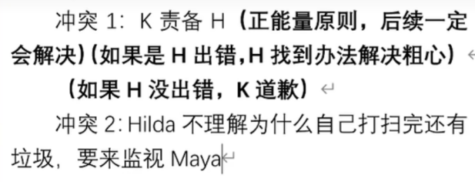
  - 经过：Hilda暗中调查，发现Maya的秘密藏匿点（过滤器后面）。
  - 转折：Hilda从过滤器后拿出了一大把物品，证实了Maya确实在“收藏”东西。
  - 当前：故事停在Hilda拿着东西，对Katherine说“这是Maya的秘密”，而Katherine很困惑。
- 人物线：
  - Hilda：从最初的“Upset”（沮丧）到决定调查时的“not discouraged”（不气馁），再到发现秘密时的“a big smile”（开心地笑）。她的情绪是向上的，性格特点是细心、有主见、不轻言放弃。
  - Katherine：从“blamed”（责备），到“confused”（困惑）。她的情绪在变化，性格特点是严格、直接。
  - Maya：一只聪明、有小心思的调皮海豚。
- 伏笔线：最重要的伏笔就是 Hilda 手里的“a handful of items”。这究竟是什么？这是我们续写时必须回答的问题。

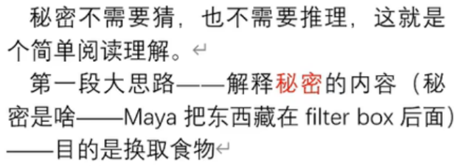
第三步：借助“两段首”反推
- 这是最关键的一步。我们来看题目给出的两个开头句：
- 第一段首句：“This is Maya's secret,” Hilda said with a big smile.
- 第二段首句：Now Katherine realized what had been going on.
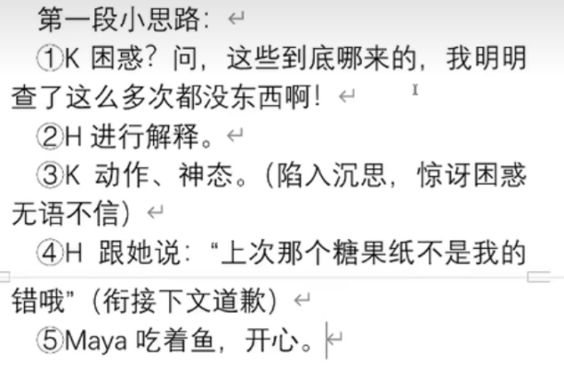
- 现在，我们来当“侦探”，用这两句话反向推理：
- 从第二段首句反推第一段结尾：第二段说“Now Katherine realized...”（现在Katherine意识到...），这意味着，在第一段结束时，Katherine一定还是“不明白”的状态。Hilda需要向Katherine展示和解释这些物品，Katherine才会从“confused”转变为“realized”。所以第一段的核心内容就是：Hilda向Katherine展示她找到的物品，并解释Maya的秘密。
- 连接两段首，构建逻辑链：
不要老是一个人讲话，轮流讲，心理描写要生动
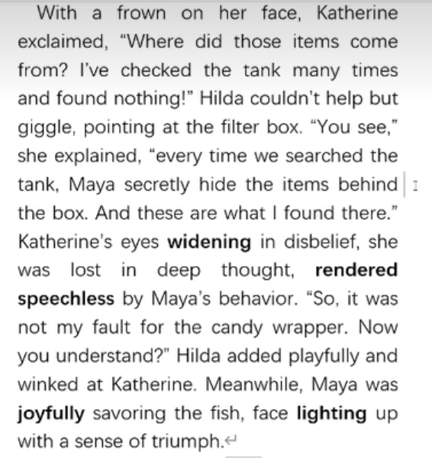
  - 第一段开头：Hilda笑着说这是Maya的秘密。
  - 第一段中间：Hilda展示物品（比如：游客掉落的发卡、硬币、小玩具等），并推测Maya喜欢收集闪亮的东西。
  - 第一段结尾：Katherine听完解释，看着手里的物品，恍然大悟。
  - 第二段开头：Now Katherine realized what had been going on. (现在Katherine意识到发生的一切了)。
- 推理续写内容：
  - 第一段重点：详细描写Hilda手中的物品（呼应伏笔），Hilda如何解释她的发现（体现她的细心），以及Katherine从困惑到惊讶再到逐渐明白的表情变化。
  - 第二段重点：Katherine意识到真相后，会怎么做？她会向Hilda道歉吗（解决最初的冲突）？她会怎么看待Maya的行为？她们会如何处理这些物品？故事需要一个温暖的结尾，比如她们决定把这些物品还给失主，或者为Maya准备一个真正的“玩具盒”。
第一段续写
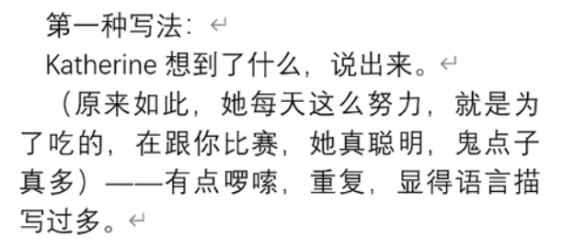
第四步：构建你的续写框架
  - 有了上面的推理，一个清晰的续写框架就出来了：
- Para 1: "This is Maya's secret," Hilda said with a big smile.
  - 动作描写：Hilda 把手里的物品一一摊开在池边（a hairpin, some coins, a small toy...）。
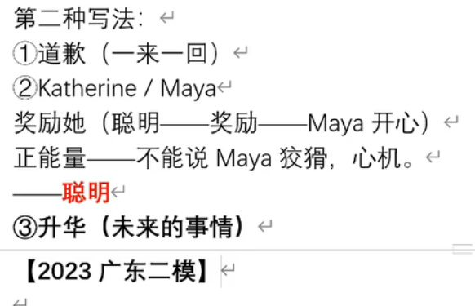
  - 语言/心理描写：Hilda 激动地解释她的发现：“Maya hid them behind the filter box! She must like collecting shiny things!”。
  - 神态描写：Katherine 的眼睛越睁越大，从怀疑到惊讶，最后忍不住笑出声来。
  - 本段结尾：Katherine 捡起那枚梳子，看着在池中得意游弋的 Maya，若有所思。
- Para 2: Now Katherine realized what had been going on.
  - 情感/心理描写：Katherine 终于明白，昨天的糖纸并不是Hilda的疏忽，而是Maya的“杰作”。她为自己之前的责备感到抱歉。
  - 动作/语言描写：Katherine 转过身，真诚地向Hilda道歉：“I‘m sorry, Hilda. You were right. Maya has her own little secret.”。
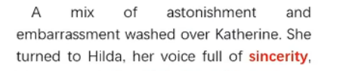
  - 主题升华：两人相视一笑。Hilda提议为Maya准备一个安全的“宝藏盒”，Katherine欣然同意。故事的最后，可以写夕阳下，Maya开心地玩着它的新玩具，而Hilda和Katherine站在池边，关系比以前更亲密了。
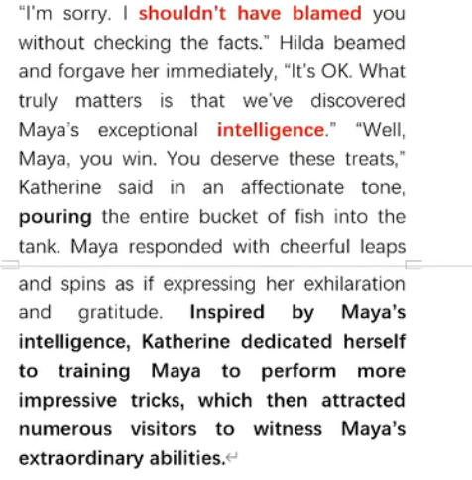
  - 你看，即使一开始觉得文章有点长，信息有点多，但通过这四步“抽丝剥茧”，文章的逻辑主线就变得非常清晰了。希望这个具体的例子能让你对读后续写的解题思路更有信心。
参考视频：【【首发必看】2024年1月九省联考读后续写——续写满分攻略】https://www.bilibili.com/video/BV1jk4y1U7cY?vd_source=cfa4558b5a5c53f55e21428215137254

